**儋州市第一中学校服采购公告**

为进一步提高我校校园文化品质，规范我校校服管理，切实保障校服质量安全，维护学生家长权益， 推进清廉校园文化建设，促进中小学生健康成长，根据《教育部 工商总局 质检总局 国家标准委关于进一步加强中小学生校 服管理工作的意见》(教基一 〔2015〕3号)精神、《教育部办公厅关于开展全国中小学生校服选用采购专项检查行动的通知》(教基厅函〔2022〕12号)要求和《海南省教育厅 海南省市场监督管理局 海南省司法厅关于加强我省中小学校服管理工作的意见》（琼教勤助〔2024〕8号）文件精神，结合我校工作实际，经学校党委会研究决定，拟对学校校服实行新一轮公开、公平、公正地招标采购，学校特公开邀请社会校服达标生产企业，对学校校服进行采购招标。

**一、单位：**儋州市第一中学（以下简称学校）

**二、项目名称**：学校学生校服采购项目

**三、项目内容与材料技术标准**

（一）为我校2024—2027学年学生校服采购，每生采购：

**春装**

1.运动T恤(短袖+长裤)

2.短袖衬衫 +男生配长裤（女生配裤裙）

**秋装**

3.礼服:长袖衬衫+马甲+男生配长裤和领带（女生配裙裤和领结）

4.运动套装(长袖+长裤)

5.速干衣(短袖+短裤)。

根据当年招生计划确定校服数量。

|  |  |  |
| --- | --- | --- |
| **项目最高限价** | **数量** | **合作方式** |
| 一、**春装**：  1.运动T恤(短袖+长裤)  ***元/套；  2.短袖衬衫 +男生配长裤，短袖衬衫 +女生配裤裙  ***元/套；  二、秋装：  1.礼服:长袖衬衫+马甲+男生配长裤+女生配裙裤  ***元/套；  2.运动套装(长袖+长裤)  ***元/套；  三、速干衣(短袖+短裤)  ***元/套；  四、以上春装、秋装、速干服价格区间总计:  680—850元之间 | 每年新生约1400人左右 | 综合评比，分数最高者为合作商家 |

（二）校服材料技术标准

1.按GB18401《国家纺织产品基本安全技术规范》、GB/T -《机织学生服》标准、GB/T -《针织学生服》和GB/T5296.4《消费品使用说明第4 部分：纺织品和服装》等国家标准的技术标准执行。

2.所用材料不褪色、不缩水，甲醛含量、PH值、色牢度、可分解芳香胺染料等各项材料和生产制作等指标应符合GB31701《婴幼儿及儿童纺织产品安全技术规范》和GB/T31888《中小学生校服》等国家标准。

3.报名人须满足项目的技术规格和配置要求（凡具有唯一性的参数及配置不作为评选依据；报名产品参数、配置等于或高于本项目文件要求的，都视作满足项目文件的要求）。

**四、合同期：**三年（含试签一年），一年一签。

**五、报名人资质**

本次要求报名人须具有与本项目相应的供货能力，并具备如下所列的资质条件：

1.供应商应为中华人民共和国境内合法注册并具有独立法人资格的企（事）业单位，具有独立签订合同的权利和良好履行合同的能力，企业财务状况良好。

2.具有学生校服生产、销售等从业资质，近年来有为学校提供学生校服的服务经验，经营情况良好。

3.未被“信用中国”网站列入失信被执行人、重大税收违法案件当事人名单、政府采购严重违法失信行为记录名单；（供应商须提供投标期内网站查询结果的网页打印件并加盖公章）

4.本项目不接受联合体报名。

**六、报名人须提供的材料**

1.有效的营业执照（经营范围包括：服装生产和销售）副本复印件加盖企业鲜章；有效税务登记登记证副本复印件加盖企业鲜章；有效组织机构代码证复印件加盖企业鲜章；（已三证合一的企业，只需提供营业执照复印件，原件备查。）

2.法定代表人身份证复印件，不是法定代表人现场参加报名的供应商，须提供法定代表人授权委托书原件及法人身份证复印件和受委托人身份证原件、复印件；

3.近2年的生产销售业绩；

4.提供国家认可的纺织纤维检验机构出具的投标产品面料合格质量检测报告复印件(纤维成分含量、PH值、甲醛、色牢度等项目质检报告)；

5.报名时提供学生校服各款报价表，商家相关资质证书的原件和复印件，企业法人代表的身份证原件和复印件，并填写《竞标报名表》。经资格确认后，相关证件的原件退还本人；

6.所有提供材料复印件均需加盖鲜章，供应商不得提供虚假资料。若供应商提供的上述材料不实，取消参选资格，列入采购黑名单，后续不得参与本单位的任何采购项目的竞选活动。

**七、报名**

1.凡符合本公告中的“报名人资质和提供相关报名人材料”的公司均可报名参与竞选，报名时间为2024年9月24日至28日17：00分。

2.报名地点：儋州市第一中学快意楼总务室202室。

3.报名文件递交方式：邮寄或当面递交。

4.以邮寄的方式递交的，截止日期以当地邮局邮戳日期为准，邮寄地址：海南省儋州市那大镇人民中路儋州市第一中学总务室202室，邮编：571700，联系电话：13138953060。

5.联系方式：采购人：海南省儋州市那大镇人民中路儋州市第一中学。

联系人：陈老师 电话：13138953060。

**八、评选**

1.时间：（待定）。

2.地点：儋州市第一中学东坡讲堂（暂定）。

**九、评选流程及合作企业确定**

**一．发布采购需求。****校服选用组织将校服采购方案、采购信息在海南省学校校服采购成交公告管理服务平台、专业采购平台、儋州市人民政府网、学校网站和公告栏等多渠道上公开发布。**

**二．资格审查。校服选用组织对报名企业进行资格审查。企业可以派代表到资格审查会现场进行企业介绍。校服选用组织再到企业考察调研，核实企业生产工艺能力、质量保障能力、售后服务能力企业与社会信誉度等指标，从中筛选出 2-3 家为备选供应企业。**

**三．组织评选。通知备选企业按校服采购方案的相关要求，准备校服样品和报价等相关资料，在规定的时间到现场评比。校服选用组织****按照“质优价宜”，“少数服从多数”的原则投票确定供货企业。合作**方必须把样品留存在学校。

四.报名参加的供应商不得少于3家，如报名参与评选的公司不足三家的，由学校根据实际情况决定延长报名时间或择期重新报名。

五.学校将选中合作企业在《海南省教育厅 海南省市场监督管理局 海南省司法厅关于加强我省中小学校服管理工作的意见》中规定的平台公示五天，接受社会监督。

**十、签订合同**

合同签订应由校服采购委员会参与，明确校服的面（辅）料及成衣的品质参数。合作企业要遵循社会化服务的原则，为学生提供直接的服务，鼓励企业按照着装人数对革命烈士子女、孤儿学生实行相应的减免。中标企业必须对每批次的学生校服所用面（辅）料产品提供有资质的纺织纤维检验检测机构出具的产品质量检测合格报告。将报告交由校服委员会审核确认并在主管部门备案。

附件1：投标资料编制及构成、要求

附件2：报价表

附件3：法定代表人授权书

附件4：校服样图

附件5：校徽

附件6：竞选报名表

儋州市第一中学

2024年9月23日

**附件1：**

**投递资料编制及构成、要求**

一、投递资料编制及构成

（一）营业执照、税务登记证和组织机构代码证（或三证合一）复印件，法人代表身份证复印件，授权代表授权委托书原件及身份证复印件。

（二）厂家情况介绍（具备生产、经营校服的情况，厂家的企业文化及实力）；能反映报名单位近两年来业绩状况的有关资料。

（三）各单件服装的明细报价（报价表格式见附件）。

（四）产品质量承诺书。

（五）产品售后服务方案。

（六）相关资料证书复印件。

（七）报名人应认真阅读和充分理解招标文件中所有的事项、格式条款和规范要求。报名人没有对文件全面做出实质性响应是报名人的风险。没有按照文件要求作出实质性响应的投诉资料文件视为报名无效。

注：以上资料需按顺序装订成册，统一编页码，同时每页加盖鲜章。标书需提供正本一份和副本一份，报价表一份装订密封后并加盖单位公章，于报名时现场递交给评选小组。

二、投递资料要求

（一）报名人报名时需携带以下证件用于资格审查：

（1）营业执照；

（2）税务登记证；

（3）组织机构代码证；

（4）投诉资料代表人身份证、法人代表授权委托书。

以上证件报名时需携带原件，以备核查。

（5）法人身份证复印件。

（二）报名时需提供产品样品；

（三）选中合作单位需上门为每名学生量体订做；

（四）选中合作单位供货时需提供本次产品的合格质量检测报告；

（五）运输及其他相关费用由报名单位负责；

（六）报名人参加投选不得有下列情形：

1.提供虚假材料谋取合作；

2.采取不正当手段诋毁、排挤其他报名人；

3.与采购单位、其他投递资料人恶意串通；

4.向采购单位、评选委员会成员行贿或者提供其他不正当利益；

5.在过程中与采购单位进行协商谈判；

6.评选过程中不允许中途补资料；

7.拒绝有关部门的监督检查或者向监督检查部门提供虚假情况；

8.采取不正当手段诋毁、谩骂、诬告评审小组成员及相关工作人员。

有上述情形之一的投标人，属于不合格报名人，其投递资料或选中合作资格将被取消。

（七）报名人须知

1.报名人应认真阅读和充分理解采购公告中的所有内容，如发现下列情况之一的，其投递资料将可能被拒绝，其后果由报名人自己负责。

（1）不满足资料要求对合格报名人的基本资质要求的；

（2）资格证明文件不全、失效或不符合文件要求的；

（3）报名文件未按文件要求加盖报名人公章的；投递资料文件无法定代表人签字，或签字人无法定代表人有效授权的；

（4）报名文件或报价有效期不足的；

（5）资料要求规定最高限价时，报价高于最高限价的；

（6）未按文件要求进行报价或报名报价实质性不完整的；

（7）报名文件中提供虚假或失实资料的；

（8）未按照资料要求递交报名文件的；

（9）**校服选用组织**认为不能实质上满足文件要求的，或投递资料文件中附有报名人不能接受的条件的；

（10）报名人在报名活动中有违法违规行为的。

2.报名人递交投递文件即视为已了解本项目的全部内容，以及与履行合同有关的一切情况，本次不再就此做任何解释。

3.报名报价范围及说明：报名人应按照本项目要求的服务内容、要求报出总价与分项明细报价。报名报价应包括为完成本项目所发生的一切费用及税费，合同履行期间报名人不再支付其他任何费用。报名人估算错误或漏项的风险一律由报名人自行承担。

4.报名人应承担所有与准备和参加报名有关的费用。不论评选的结果如何，报名人在任何情况下均无义务和责任承担这些费用。

5.文件由公告所有附件组成。报名人应认真阅读文件中所有的事项、材料技术标准等。报名人没有按照文件要求提交全部资料，或者报名没有对文件在各方面都做出实质性响应是报名人须承担的风险，并可能导致其报名被拒绝。

**附件2：**

**报名报价表**

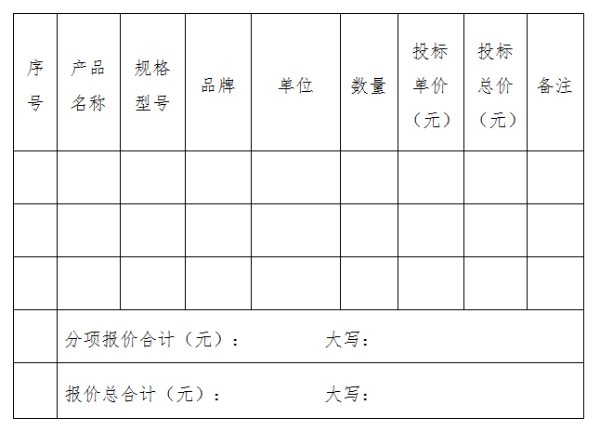以下为                                    为本次                     学校校服所报名服装的价格表。

报名人名称：

法定代表人或授权代表（签字或加盖个人名章）：

报名日期：

**附件3：**

**法定代表人授权书**

                   （单位名称）：

本授权声明：                     （报名人名称）          （法定代表人姓名、职务）授权                        （被授权人姓名、职务）为我方 “              ” 项目报名活动的合法代表，以我方名义全权处理该项目有关投标、签订合同以及执行合同等一切事宜。

特此声明。

法定代表人签字：

授权代表签字：

  报名人名称：         （盖章）

  日    期：

**附件4：**

**校服图样**

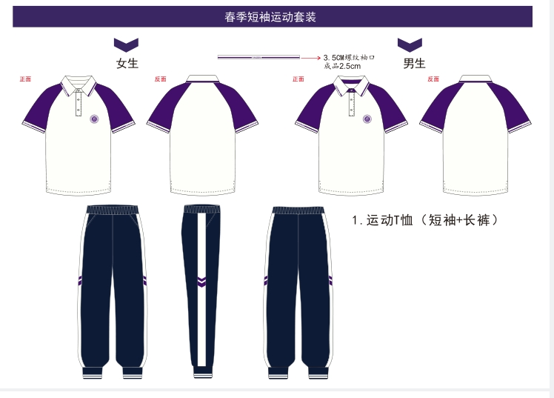

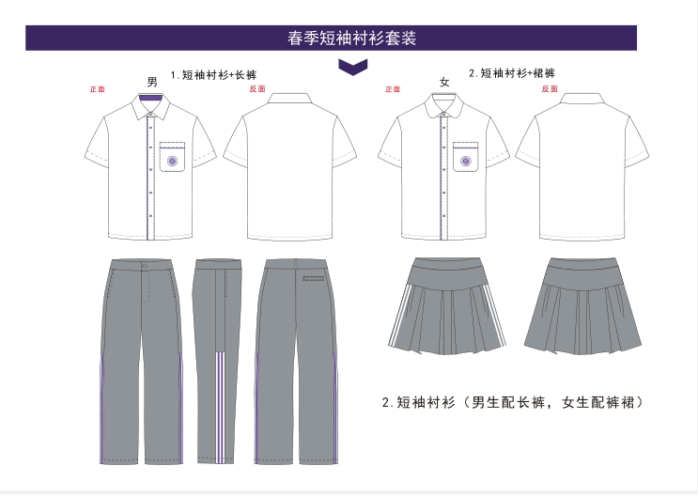

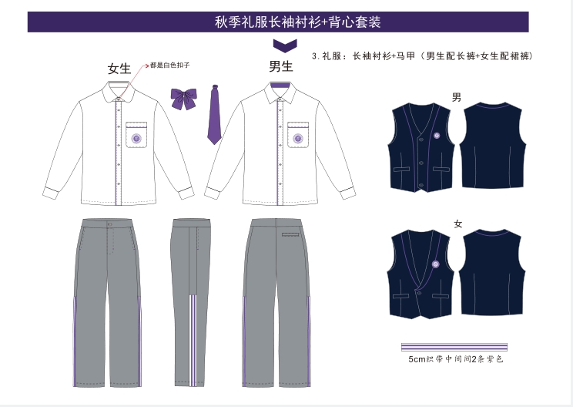

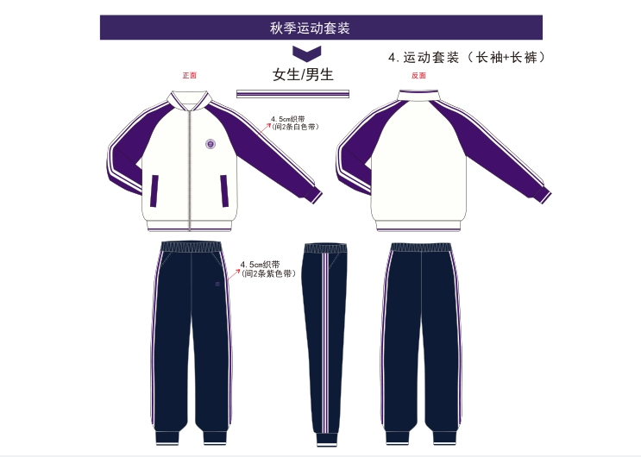

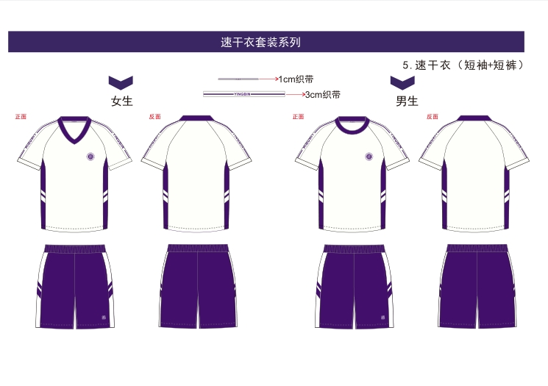

**附件5：**

**校徽**



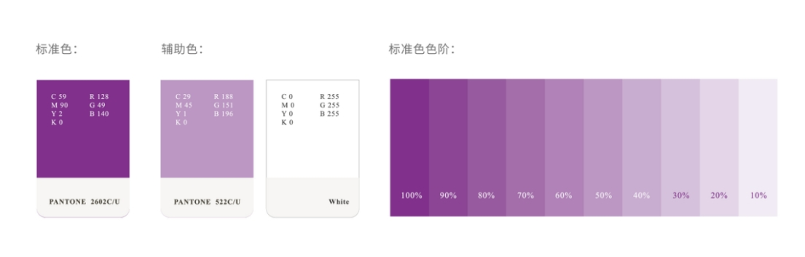

**附件6：**

竞选报名表

|  |  |  |  |  |
| --- | --- | --- | --- | --- |
| 项目名称 | |  | | |
| 企业名称 | |  | | |
| 企业地址 | |  | | |
| 法人代表 | |  | | |
| 法人授权委托人 | |  | | |
| 联系电话 | |  | | |
| 报名人报名时间 | |  | 受理人 |  |
| 投标人资料 | | | | |
| 序号 | 资料名称 | 资料编号 | | |
| 1 | 营业执照 |  | | |
| 2 | 法人、委托人材料 |  | | |
| 3 | 本项目相关资质 |  | | |
| 4 | 纳税、征信 |  | | |
| 5 | 产品质量检测报告 |  | | |
| 6 | 样服 |  | | |
| 7 | 企业业绩 |  | | |

经本人核对上述内容填写无误，本人已了解本项目的全部内容。

报名人授权委托代理人（签字）：

时间：   年   月   日   时   分